Of. Circular nº 021/2009 – GP
Sorriso - MT, em 12 de maio de 2009.

OFÍCIO ENCAMINHADO AOS VEREADORES, CONVOCANDO PARA SESSÃO EXTRAORDINÁRIA A SER REALIZADA NO DIA 14 DE MAIO DE 2009 ÀS 08:00 HORAS.

Assunto: Convocação para Sessão Extraordinária.

CONVOCAÇÃO FAZ:

1. O Excelentíssimo Senhor Hilton Polesello, Presidente da Câmara Municipal de Sorriso, Estado de Mato Grosso, no uso de suas atribuições legais que lhe são conferidas, e atendendo ao Ofício GP nº 267/2009 do Poder Executivo, CONVOCA Vossa Senhoria para a 3ª Sessão Extraordinária do Ano Legislativo de 2009, a realizar-se no dia 14 de maio de 2009 (quinta-feira), às 08:00 horas, conforme pauta em anexo.

2. Sem mais para o momento, aproveitamos a oportunidade para externar votos de estima e consideração.

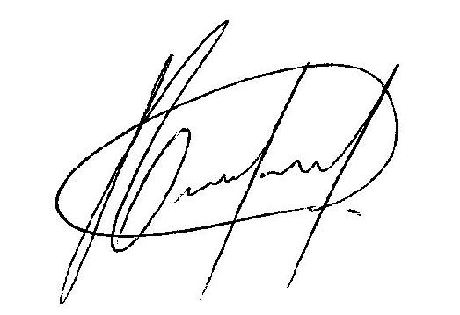
Atenciosamente,

Hilton Polesello
Presidente

